Documento de Casos de uso
“Lectura Viva”

Caso de uso 1: Iniciar sesión
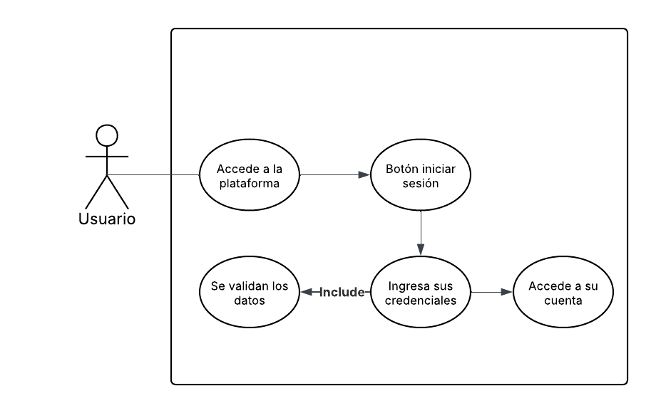

Caso de uso 2: Registrarse
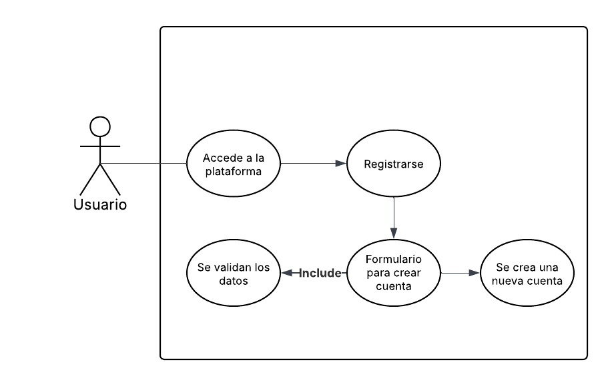
Caso de uso 3: Modificar datos de cuenta
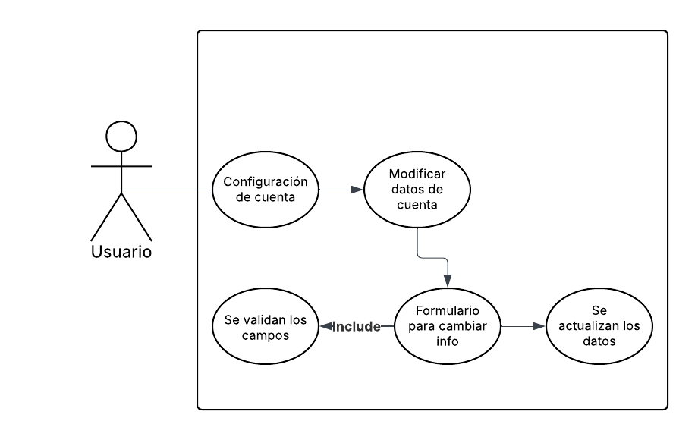

Caso de uso 4: Eliminar cuenta
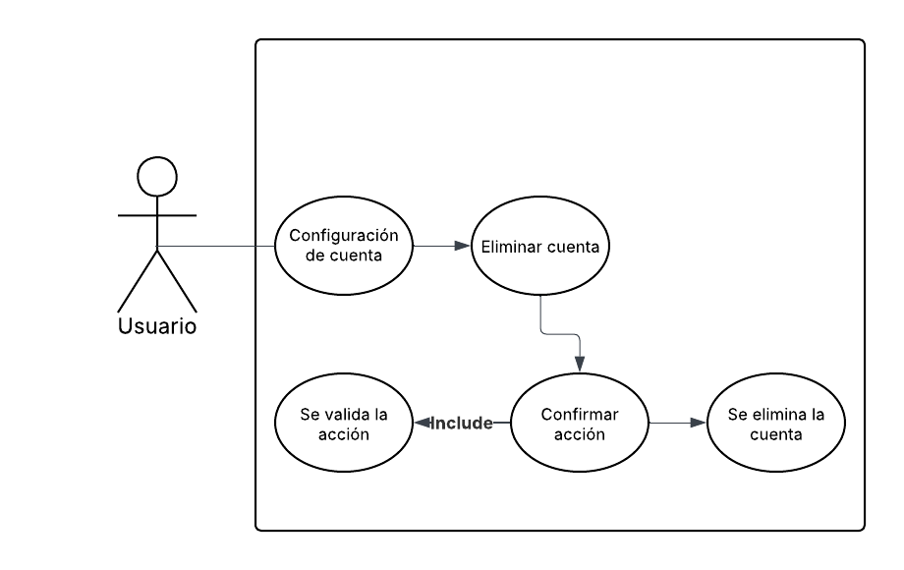
Caso de uso 5: Descargar libro
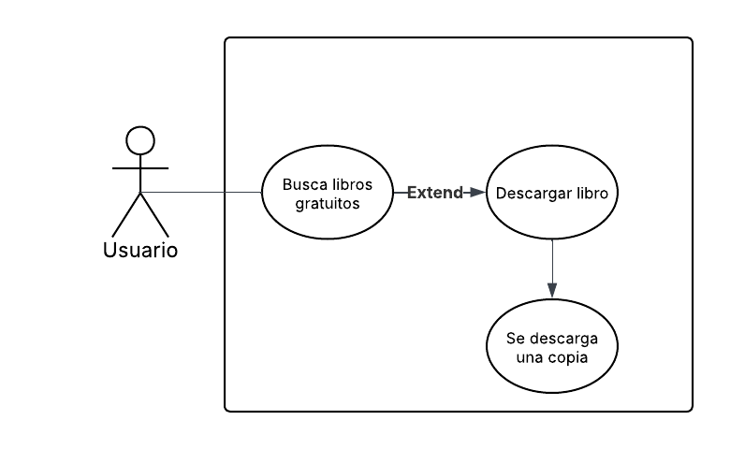

Caso de uso 6: Mapa en tiempo real
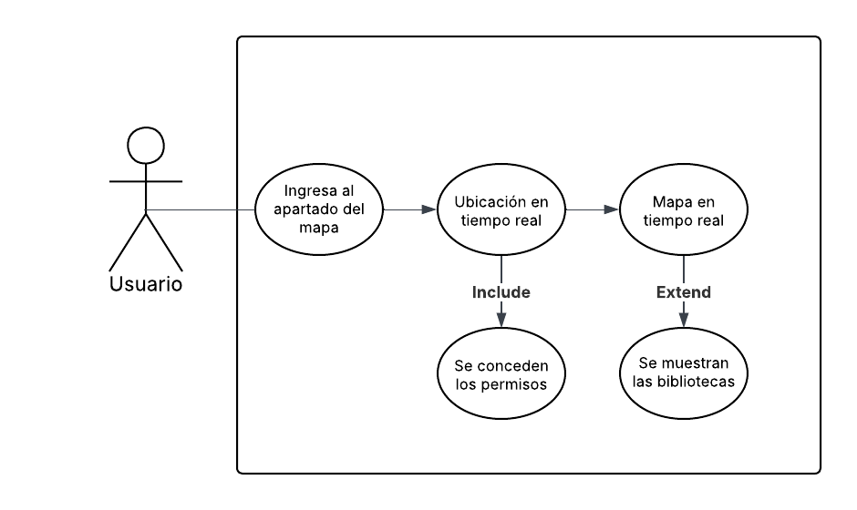
Caso de uso 7: Publicar libro
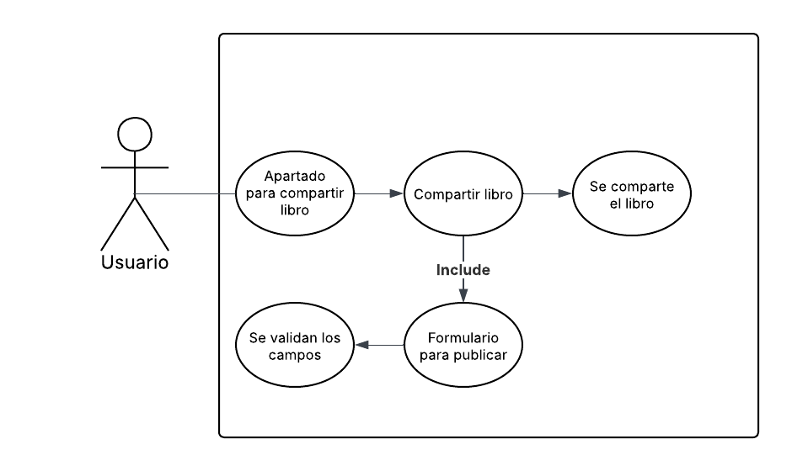

Caso de uso 8: Eliminar libro
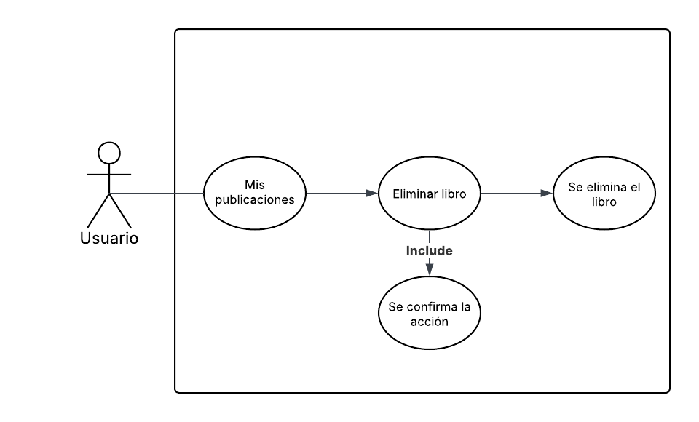
Caso de uso 9: Asistente IA
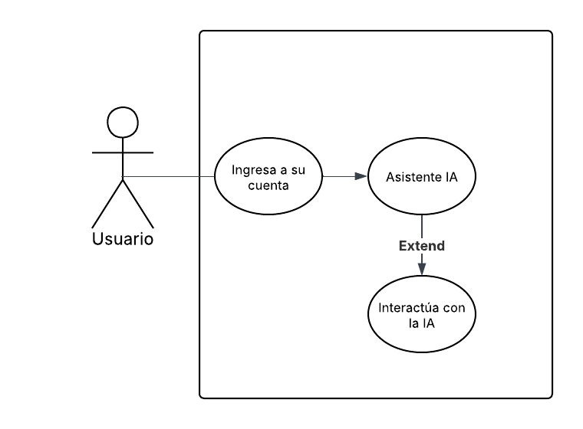

Caso de uso 10: Buscar y visualizar libros
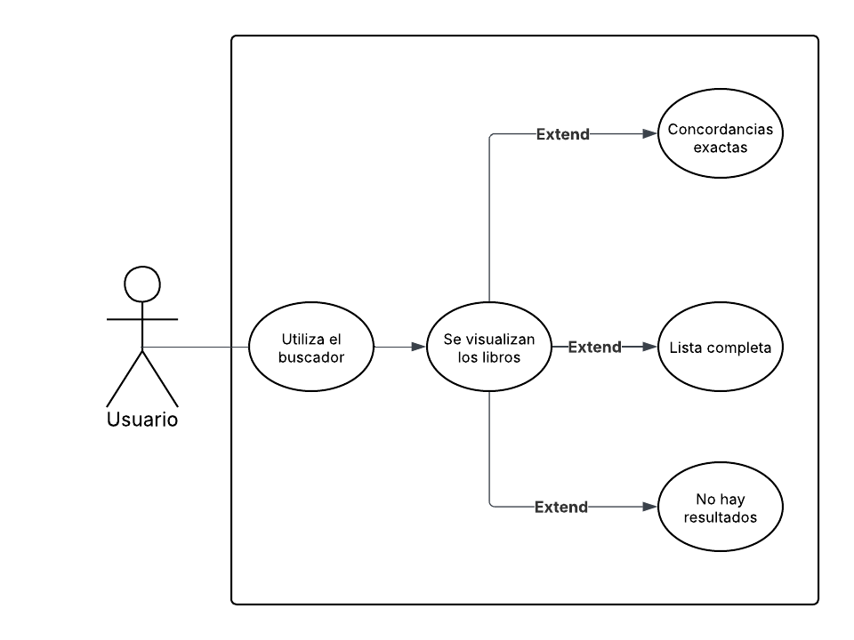

Caso de uso 11: Modificar publicación
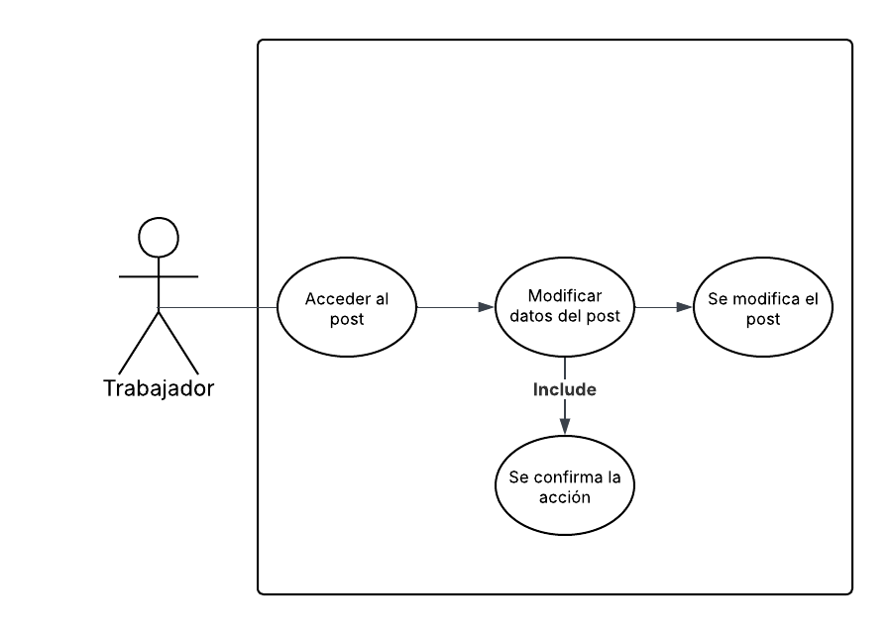

Caso de uso 12: Administrar cuentas
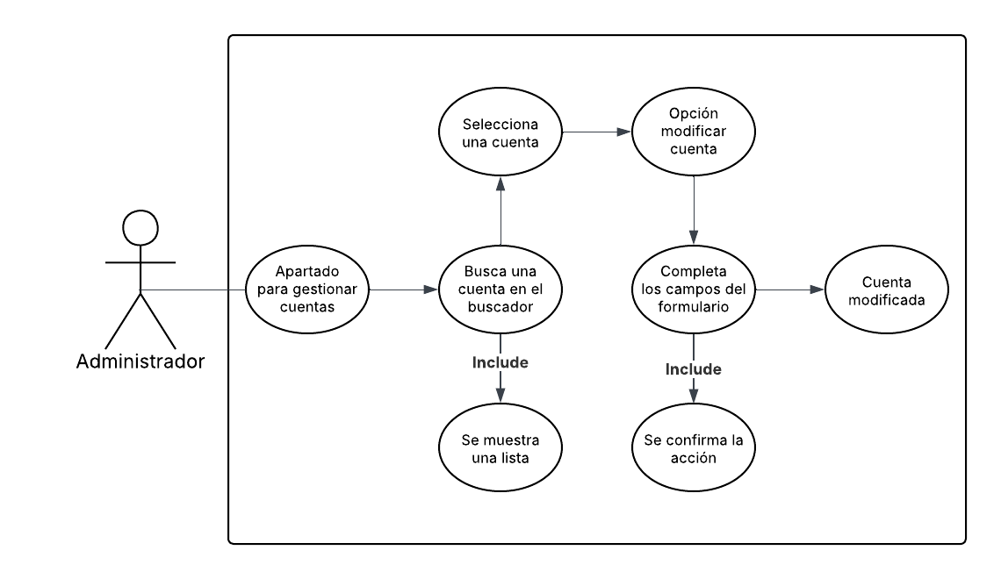
Caso de uso 13: Administrar publicaciones
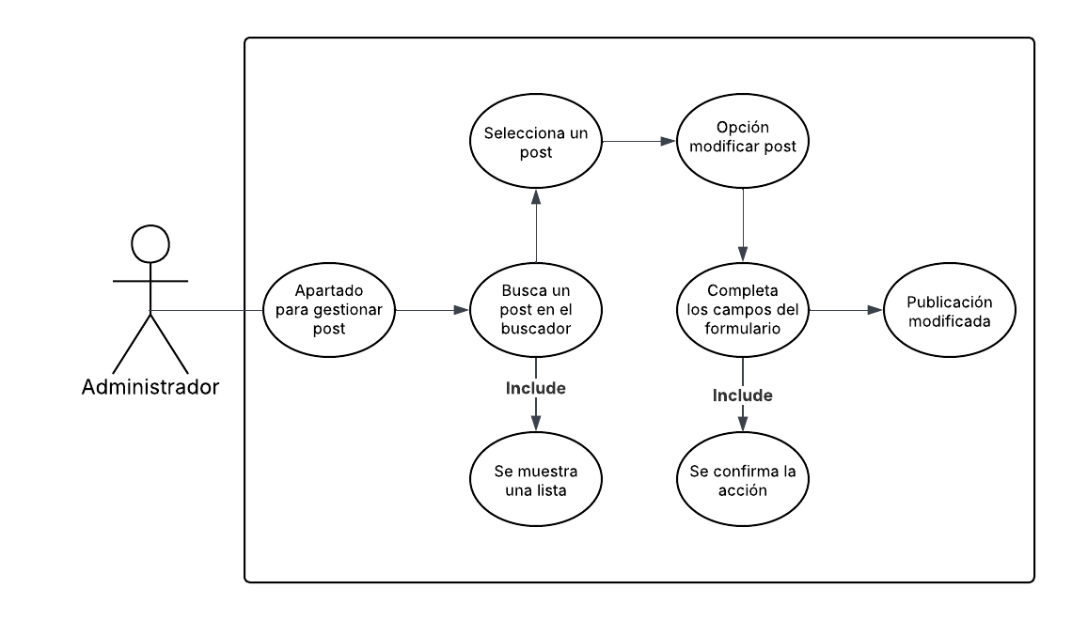

Caso de uso 14: Guardar libro
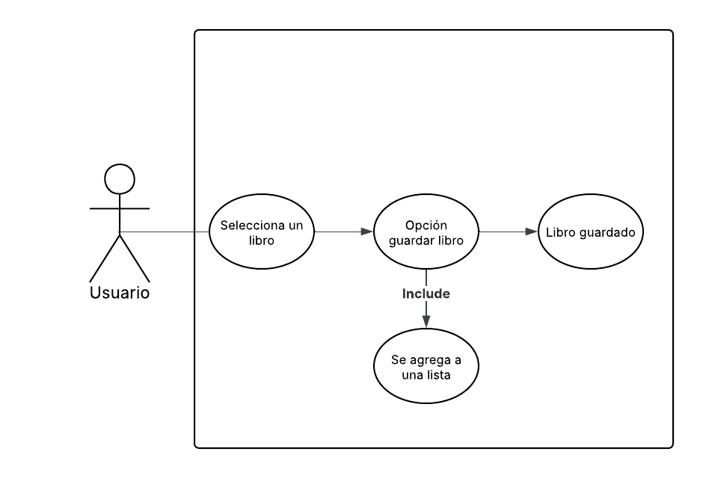
Caso de uso 15: Visualizar cuentas
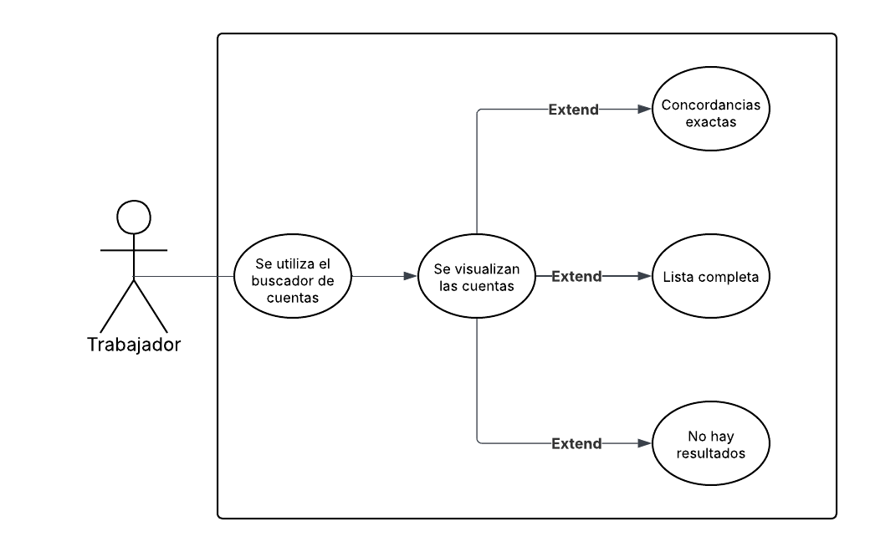
Caso de uso 16: Otorgar permisos

